La COPHAN souhaite partager ses locaux!

Situés au 2030 boulevard Pie-IX à Montréal, dans le bâtiment historique de l’ancienne American Can Company, nos 1480 pieds carrés de locaux ensoleillés sont maintenant trop grands pour nos besoins.
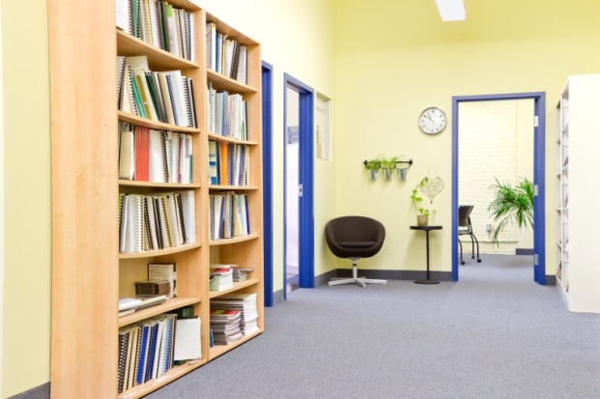
Aménagés sur mesure et accessibles, nos locaux sont situés sur la Promenade Ontario, près de tous les services, dont une épicerie et une cantine à même le bâtiment.

Nous avons :
- trois espaces de travail libres, dont deux bureaux fermés.
- tout l’équipement de bureau nécessaire à partager.
- une cuisine avec réfrigérateur, cafetière et four à micro-onde.
- une salle de conférence pouvant accueillir jusqu’à 16 personnes, équipée d’un système de conférence téléphonique et Skype.
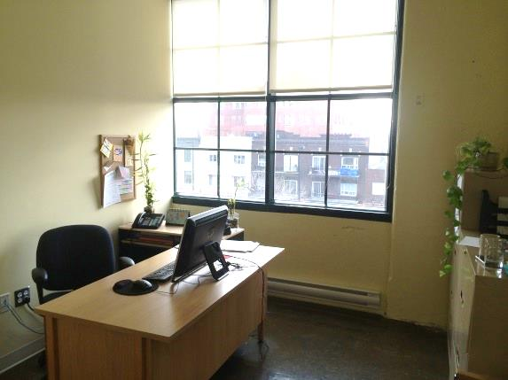

Si vous êtes intéressé ou pour de plus amples informations, contactez-nous au 514-284-0155, poste 24 ou par courriel au direction@cophan.org.

La COPHAN, regroupement québécois d’action communautaire autonome de défense collective des droits, a pour mission de rendre le Québec inclusif afin d’assurer la participation sociale pleine et entière des personnes ayant des limitations fonctionnelles et de leur famille.
Pour nous connaitre davantage, visitez notre site Web au cophan.org

